

**2024年内蒙古赤峰市中考物理试题**

温馨提示：

1.本试卷共有物理、化学两部分，物理90分，化学70分，共12页，考试时间120分钟。请合理安排考试时间！

2.答题前，考生务必将姓名、座位号、考生号填写在答题卡的相应位置上，并仔细阅读答题卡上的“注意事项”。

3.答题时，请将答案填涂在答题卡上，写在本试卷上无效。

4.考试结束后，将本试卷和答题卡一并交回。

**物理**

**一、选择题（每小题给出的选项中只有一个符合题意，请将符合题意的选项序号，在答题卡的对应位置上按要求涂黑。每小题3分，共30分）**

1．生活中，我们应有安全用电意识。下列做法符合安全用电要求的是（　　）

A．导线绝缘皮破损后继续使用 B．有金属外壳的家用电器需要接地

C．电器起火时，未切断电路就泼水灭火 D．用湿手触摸电路开关

2．艺术节上，我们远远地就能分辨出是二胡声还是古筝声，这是根据声音的哪个特性（　　）

A．音调 B．响度 C．音色 D．频率

3．“以铜为镜，可以正衣冠”，描述了哪种光现象（　　）

A．光的反射 B．光沿直线传播

C．光的折射 D．光的色散

4．下列关于自然界水循环过程中发生的物态变化，叙述正确的是（　　）

A．雨的形成是汽化 B．雪的形成是凝固

C．雾的形成是液化 D．霜的形成是升华

5．如图，用一段细铁丝做一个支架，作为转动轴，把一根中间戳有小孔（没有戳穿）的饮料吸管放在转动轴上，吸管能在水平面内自由转动。用餐巾纸摩擦吸管使其带电，下列说法中正确的是（　　）

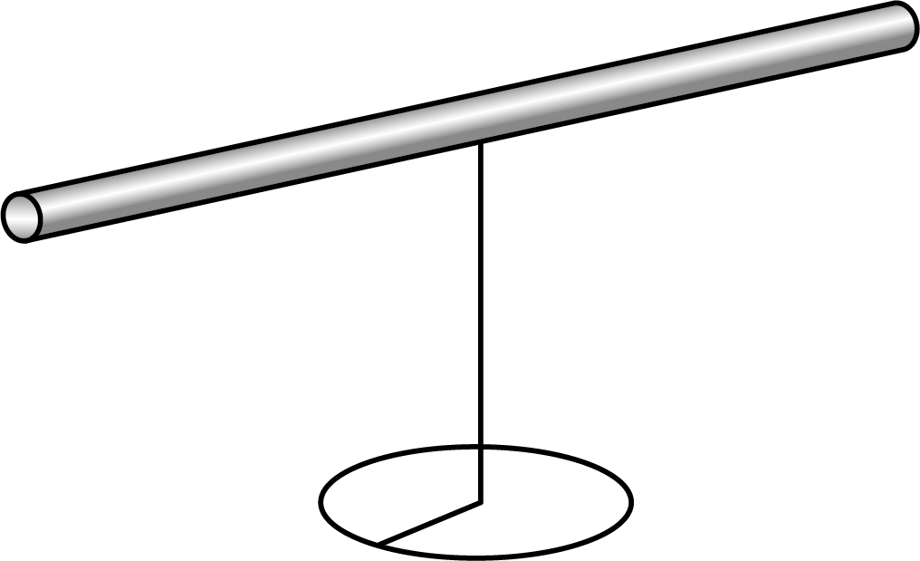

A．摩擦起电过程创造了电荷

B．摩擦后吸管带负电荷，是因为它失去了电子

C．摩擦后吸管能吸引纸屑，是因为吸管有了磁性

D．用餐巾纸摩擦另一根相同的饮料吸管，靠近它会发生排斥现象

6．将扬声器、开关和电流表连成如图电路，闭合开关，反复轻敲扬声器的纸盆，会看到电流表的指针左右摆动，下列选项与其原理相同的是（　　）

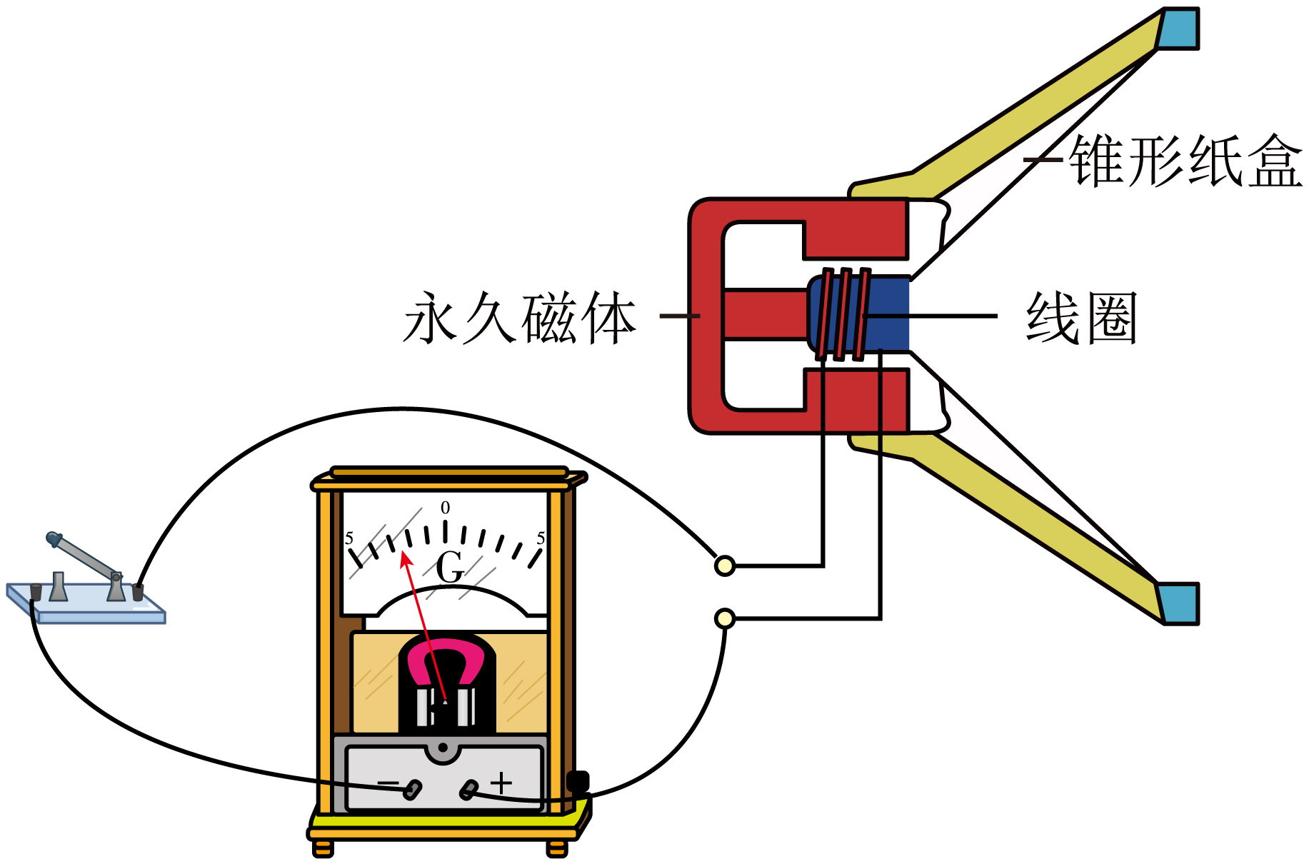

A．电动机 B．发电机 C．电磁铁 D．电铃

7．下列选项是对图中物理现象的解释，其中错误的是（　　）

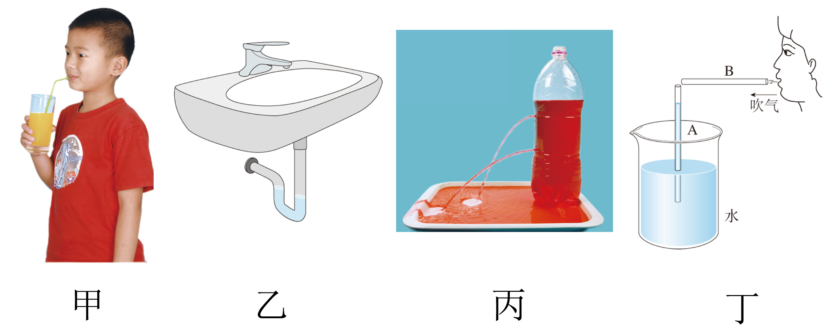

A．甲图用吸管吸饮料利用了大气压

B．乙图排水管的U形“反水弯”利用了连通器原理

C．丙图侧壁开孔的饮料瓶装上水，越靠下端喷出的水流越急，说明了液体压强随深度的增加而增大

D．丁图往B管中吹气，A管中的水面上升是因为流体流速越大的位置，压强越大

8．模型法是人们通过一定的科学方法，建立一个适当模型揭示客观事物形态、特征和本质的研究方法。下列是一些使用模型法的实例，其中描述正确的是（　　）

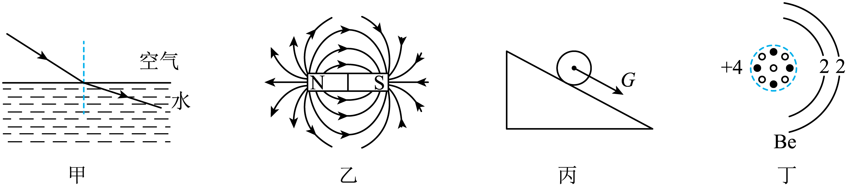

A．甲图一束光从空气斜射入水中，折射光线远离法线

B．乙图条形磁体外部的磁感线从磁体的N极出发，回到*S*极

C．丙图斜面上的小球所受重力的方向沿斜面向下

D．丁图是Be原子的结构模型，其原子核由质子和中子构成，中子带正电

9．如图电路中，电源电压为6V恒定不变，*R*为热敏电阻，其阻值随温度变化关系如下表所示。定值电阻阻值为，闭合开关后，下列说法正确的是（　　）

|  |  |  |  |  |  |  |  |
| --- | --- | --- | --- | --- | --- | --- | --- |
| 温度 | 0 | 5 | 10 | 15 | 20 | 25 | 30 |
| 电阻*R*/Ω | 600 | 550 | 500 | 450 | 420 | 390 | 360 |

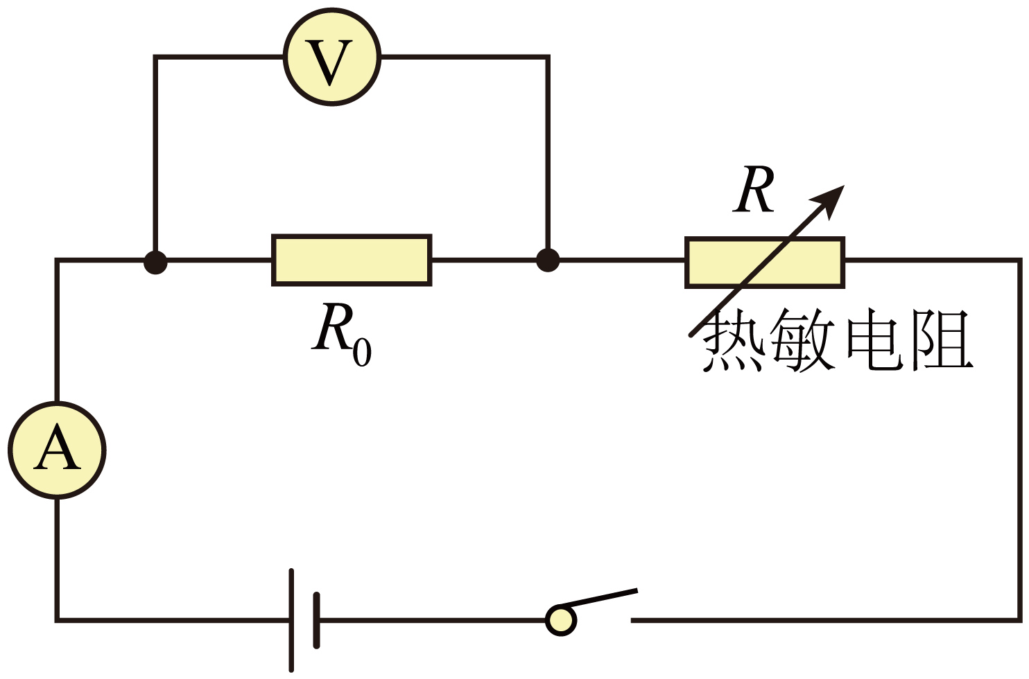

A．温度升高时，电流表示数变小

B．温度升高时，电压表示数变小

C．温度降低时，电压表示数与电流表示数的比值不变

D．当温度为30℃时，电路总功率为0.18W

10．在《浮力》单元复习课上，学生用溢水杯和弹簧测力计测量鸡蛋的密度。如图甲，先把鸡蛋缓慢放入盛满水的溢水杯中，鸡蛋沉底，测得溢出水的重力为；如图乙，再把同一个鸡蛋缓慢放入盛满盐水的溢水杯中，鸡蛋漂浮，测得溢出盐水的重力为。下列说法正确的是（　　）

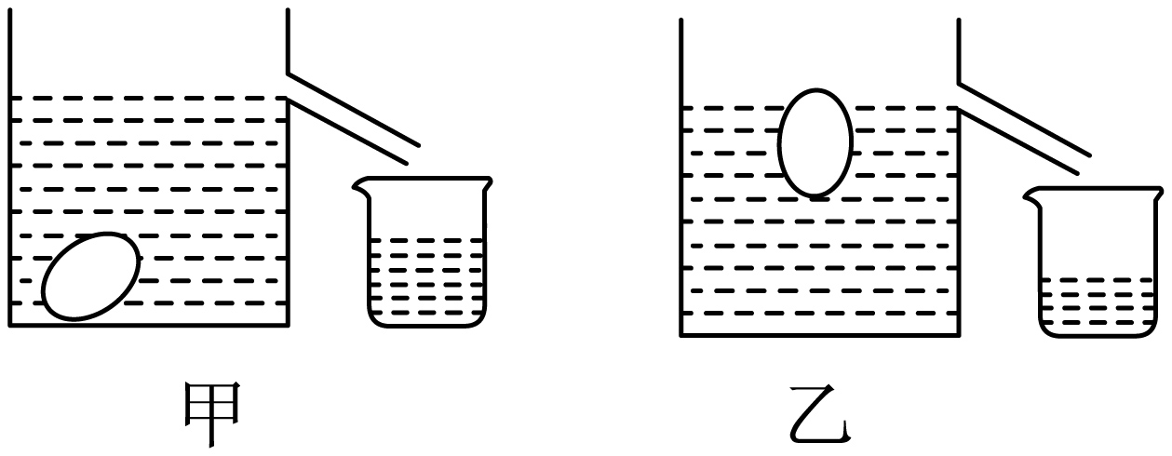

A．鸡蛋在水中和盐水中受到的浮力分别为和，它们的关系是

B．鸡蛋的体积为

C．鸡蛋的密度为

D．鸡蛋的密度为

**二、填空题（将答案填写在答题卡对应的横线上，每空1分，共8分）**

11．在课外实践性作业中，某同学探究了一定浓度的盐水凝固时温度的变化规律，根据实验数据画出了盐水的凝固图像（如图），该盐水的凝固点是 ℃，凝固过程经历 min，凝固过程中盐水的内能 （填“增大”“减小”或“不变”）。

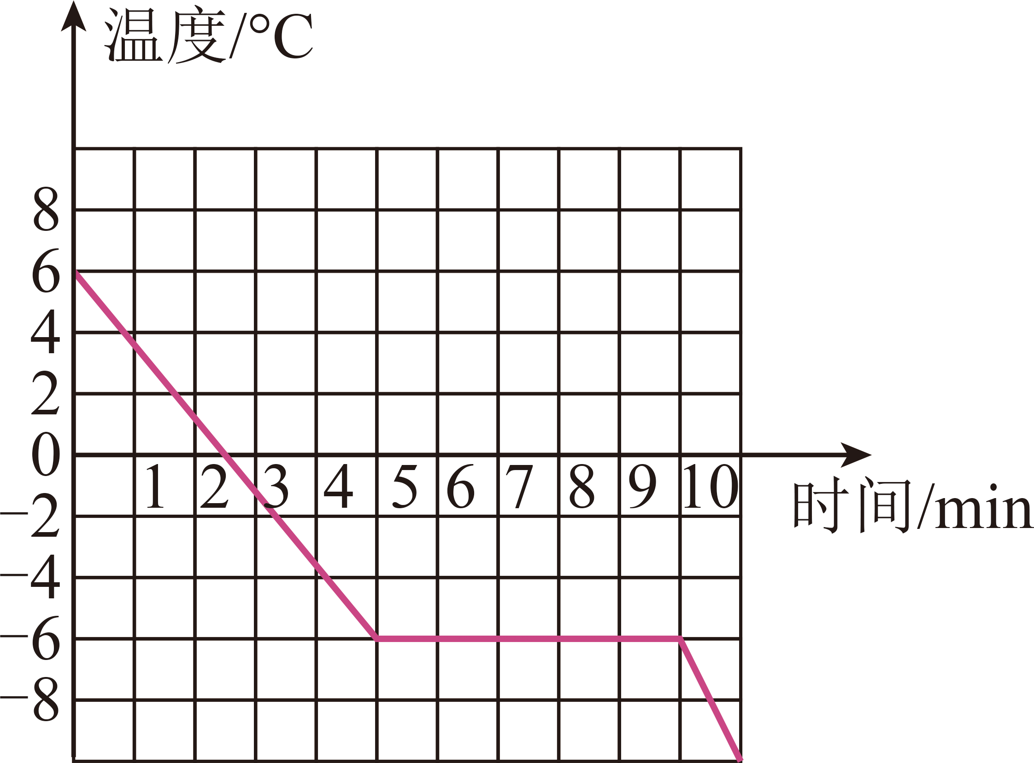

12．某老旧小区改造工地，工人用起重机将重的施工材料匀速吊上6m高工作台，用了10s。施工材料上升的速度是 m/s；起重机对施工材料做功 J，做功的功率是 W。

13．电饭煲是常用的家用电器，它是利用电流的 效应工作的。某品牌电饭煲有“加热”和“保温”两挡功能，简化电路如图，。当该电饭煲处于“加热”挡工作10min，其消耗的电能是 J。

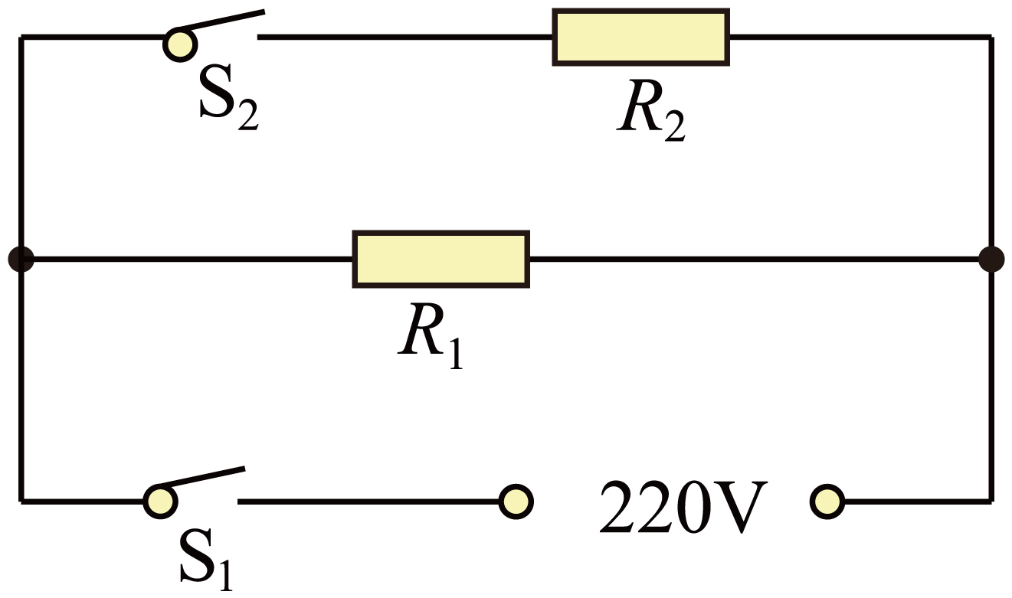

**三、实验探究题（按要求在答题卡上作答，14题4分，15题8分，16题12分，17题4分，共28分）**

14．（1）用天平测量物体质量，天平平衡时，右盘中的砝码和游码的位置如图甲所示，则物体的质量是 g。

（2）如图乙所示，电能表的示数为 kW·h。

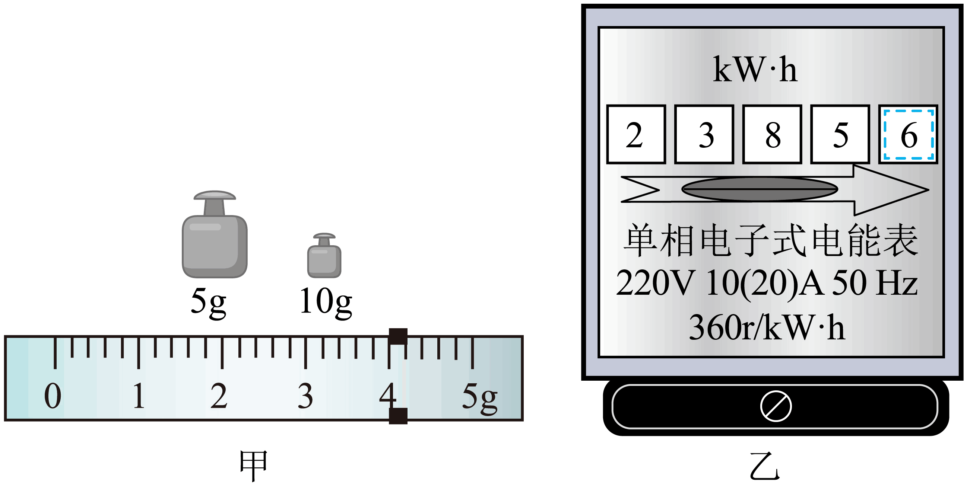

15．（1）在电学综合复习时，某组同学做了“探究电流与电压的关系”实验，电路图如图甲所示。

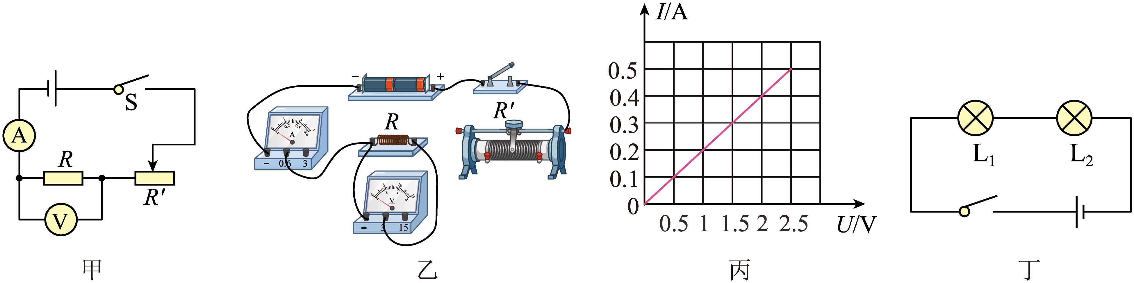

①请用笔画线代替导线将实物图乙补充完整；

②根据实验测得的数据，绘制出定值电阻*R*的图像，如图丙，由图像可以得出：电阻一定时，通过导体的电流与导体两端的电压成 ；

（2）该组同学又做了“探究串联电路电压规律”实验；

实验中，他们按图丁连接电路，用电压表分别测出两个小灯泡两端电压和电源电压，并记录这组实验数据；接下来应该 ，重做上述实验，根据数据得出实验结论。其中一次实验中，他们发现两个小灯泡的亮度明显不同，请分析其原因 。

16．为解决班级拔河比赛如何选队员的问题，物理老师引导学生做了“探究滑动摩擦力大小与哪些因素有关”的实验，他们选择了长木板、棉布、毛巾、木块、相同的钩码若干、弹簧测力计，进行了实验。

（1）如图所示，将木块放在水平长木板上，用弹簧测力计沿水平方向拉动木块，使其做匀速直线运动，根据 知识可知，木块受到滑动摩擦力的大小等于弹簧测力计的示数。

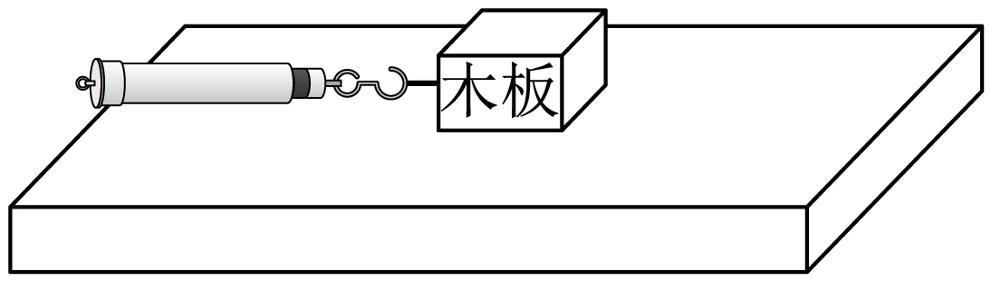

（2）下表是其中一组同学多次实验获得的实验数据。

|  |  |  |  |
| --- | --- | --- | --- |
| 实验次数 | 实验条件 | | 弹簧测力计示数*F*/N |
| 1 | 木块 | 长木板 | 0.7 |
| 2 | 木块上放1个钩码 | 长木板 | 0.9 |
| 3 | 木块上放2个钩码 | 长木板 | 1.1 |
| 4 | 木块上放1个钩码 | 铺有棉布的长木板 | 1.2 |
| 5 | 木块上放1个钩码 | 铺有毛巾的长木板 | 1.6 |

①分析表中 三次实验数据，可以得出在接触面粗糙程度相同的情况下，压力越大，滑动摩擦力越大。据此结论，选队员时应选体重 （填“大”或“小”）的同学。

②分析表中2、4、5三次实验数据，可以得出 ，滑动摩擦力越大。

（3）该组同学又探究了不同材质的鞋底对拔河比赛的影响。设计方案如下：选用外形、体积完全相同的实心橡胶块和塑料块（如图），用弹簧测力计拉着橡胶块在水平长木板上做匀速直线运动，测出它与该长木板间的滑动摩擦力；用同样的方法测塑料块与长木板之间的滑动摩擦力；重复上述实验三次；比较实验数据得出结论。请指出此设计方案存在的问题 ；在不改变器材的情况下提出改进方案 。

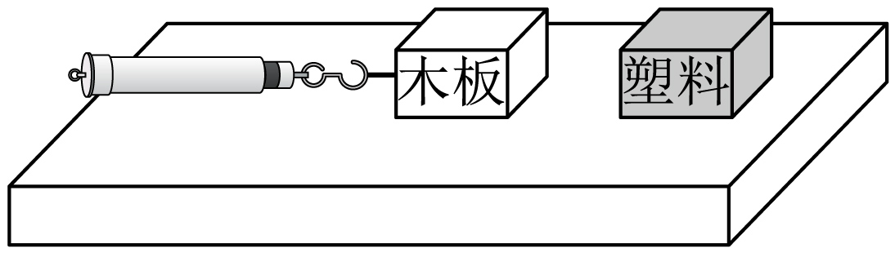

17．在“探究凸透镜成像的规律”实验中，两个小组同学选用的物体高度相同，但凸透镜焦距不同，部分实验数据如下表：

表1　

|  |  |  |
| --- | --- | --- |
| 物距*u*/cm | 像距*v*/cm | 像高*h*/cm |
| 11 | 9.2 | 5 |
| 17 | 7.1 | 2.5 |
| 40 | 5.7 | 0.9 |

表2　

|  |  |  |
| --- | --- | --- |
| 物距*u*/cm | 像距*v*/cm | 像高*h*/cm |
| 25 | 17 | 4 |
| 28 | 16.7 | 3.3 |
| 40 | 13.3 | 2 |

（1）由表中数据可知：物体高度和凸透镜焦距相同时，物距变大，所成实像高度的变化情况是 。（填“变大”“变小”或“不变”）

（2）由实验数据还可知：物体高度和物距相同时， 不同，则像距不同，像的高度也不同。

**四、综合应用题（按要求在答题卡上作答，19、20题要求写出必要的文字说明和解题步骤，18题6分，19题6分，20题8分，21题4分，共24分）**

18．阅读材料，回答问题。

探索太空

2024年4月，神舟十八号航天员乘组入驻“天宫”空间站，此次太空之旅的“闭环水生生态系统实验”和“太空漫步”两个项目研究十分引人注目。

“闭环水生生态系统实验”项目研究中，航天员把斑马鱼放在封闭的太空鱼缸里，用“金鱼藻”水生植物给鱼呼吸提供氧气，鱼呼吸产生的二氧化碳和LED灯的光照为水生植物进行光合作用提供条件。

在太空漫步可不象在地面上行走那么容易，航天员要穿上舱外航天服，穿航天服前还要穿上一个带有很多管子的“通风液冷服”，以便带走舱外行走时产生的大量热，它一般用水做输运能量的介质。即便如此，航天员在太空漫步还是会面临许多阻碍，需要他们想办法克服。

此次的项目研究，或将开启人类太空长期生存的新纪元。

（1）航天员在空间站通过 （填“电磁波”或“超声波”）与地面联系。

（2）为“金鱼藻”进行光合作用提供光照的LED灯是一种发光二极管，它是用 （填“导体”“绝缘体”或“半导体”）材料制成的。

（3）舱外航天服内的“通风液冷服”通常用水做输运能量的介质，是利用了水的 的特性。

19．大国重器“奋斗者”号，在一次深潜作业中，成功从万米海底取回水下取样器，堪称“海底捞针”。请回答（海水密度近似取，g取10N/kg）

（1）①深潜器在一万米深处受到海水的压强是多少？

②若其载人舱舱盖面积为0.3m2，此深度它受到海水的压力是多少？

（2）在海水的高压下，深潜器上浮或下潜的原理与潜水艇不同，它通过电磁铁吸附大铁块及控制容器内铁砂数量实现下潜，若某次控制其总质量为20t时恰好能悬停于某一深度作业。

①求此时它受的浮力大小。

②“奋斗者”号需要上浮时，可通过什么方式使电磁铁抛掉吸附的铁块？

20．电动汽车因具有零排放、低噪音、节能等优点，得到了快速发展，但仍然存在一些制约其发展的因素，目前主要应用于城市内部交通。某智能出行平台出租的电动汽车部分参数如下表。

|  |  |
| --- | --- |
| 电池容量 | 8kWh |
| 百公里耗电量 | 12kWh/100km |

（1）①如果用120kW的“快充”充电桩给该车充电，汽车电池最低电量不得低于电池容量的20%，则给该车从最低电量到充满电需多长时间；

②就解决电动汽车充电时间长的问题提出一条合理建议。

（2）电池容量是决定电动汽车续航里程的主要因素，若此电动汽车的能量利用率是75%，计算该车的续航里程（按汽车电池电量不得低于电池容量的20%来计算）

（3）同样条件下，电动汽车比燃油汽车能耗小很多。某燃油汽车百公里消耗汽油10L，则电动汽车和燃油汽车百公里消耗的能量分别是多少焦耳。

（汽油的密度，汽油的热值）

21．如图是《天工开物》一书中记载的古人用脚踏碓将稻米去皮的情景。脚踏碓实质是工费力杠杆。碓头砸打稻米时，动能越大，稻米越容易去皮。

（1）请分析脚踏碓做成费力杠杆使稻米容易去皮的原因。

（2）早在汉代，人们就学会了用水力代替人力，脚踏碓就演变成水碓。水碓一般安装在水流较急的地方，请从能量角度分析其安装在水流较急地方的原因。

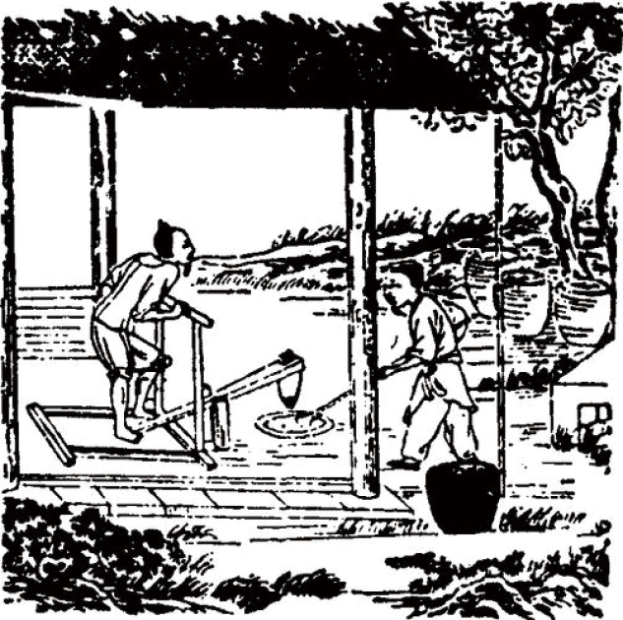

参考答案

1．B

【详解】A．使用绝缘皮破损的导线，易引发触电事故，故A不符合题意；

B．有金属外壳的家用电器，其外壳一定要接地，当用电器外壳意外带电，电流会导入大地，防止造成触电事故的发生，故B符合题意；

C．电器起火时，首先应切断电源，为防止触电，不能用水扑灭，故C不符合题意；

D．用湿手触摸电路开关，容易发生触电事故，故D不符合题意。

故选B。

2．C

【详解】不同乐器、不同发声体的材料和结构不同，产生的音色会不同，我们是靠音色来辨别乐器的种类，所以我们可以通过音色的不同来区分听到的乐曲是由小提琴还是二胡演奏的。故C符合题意，ABD不符合题意。

故选C。

3．A

【详解】“以铜为镜”涉及的物理知识是平面镜成像，其原理是光的反射，故A符合题意，BCD不符合题意。

故选A。

4．C

【详解】A．雨的形成是液化现象，故A错误；

B．雪的形成是凝华现象，故B错误；

C．雾的形成是液化现象，故C正确；

D．霜的形成是凝华现象，故D错误。

故选C。

5．D

【详解】A．摩擦起电的实质是电子的转移，不是创造了电荷，故A错误；

B．摩擦后吸管带负电荷，是因为它得到了电子，故B错误；

C．摩擦后吸管能吸引纸屑，是因为带电体具有吸引轻小物体的性质，故C错误；

D．用餐巾纸摩擦另一根相同的饮料吸管，两根吸管带同种电荷，靠近时相互排斥，故D正确。

故选D。

6．B

【详解】电流表指针左右摆动，是因为导体切割磁感线的运动方向不断变化，感应电流方向发生变化的结果。

A．电动机是利用通电导体在磁场中受力运动的原理制成的，故A不符合题意；

B．发电机是利用电磁感应现象制成的，故B符合题意；

C．电磁铁是利用电流的磁效应制成的，故C不符合题意；

D．电铃的主要元件是电磁铁，其原理是利用电流的磁效应制成的，故D不符合题意

故选B。

7．D

【详解】A．吸管吸饮料时，用力吸时，管内压强减小，饮料在大气压的作用下被压入嘴里，故A正确，不符合题意；

B．洗手池下方排水管的U形“反水弯”符合了上端开口，底部连通的条件，利用了连通器原理，故B正确，不符合题意；

C．越靠下的小孔喷出的水越急，说明深度越大，液体压强越大，故C正确，不符合题意；

D．往B管中吹气，A管上方的空气流速增大，压强减小，A管中的液体在外界大气压的作用下，被压上来，故D错误，符合题意。

故选D。

8．B

【详解】A．一束光从空气斜射入水中，折射光线靠近法线，故A错误；

B．磁感线是为了描述磁场而引入的，它并不真实存在，但可以描述磁场的性质，条形磁体外部的磁感线从磁体的N极出发，回到S极，故B正确；

C．重力的方向是竖直向下的，斜面上的小球所受重力的方向也是竖直向下的，故C错误；

D．原子核由质子和中子构成，质子带正电，中子不带电，故D错误。

故选B。

9．C

【详解】AB．温度升高，由表数据可知，电阻*R*变小，电流变大，定值电阻的电压变大，故AB错误；

C．电压表是测量定值电阻电压，电流表测量定值电阻电流，根据欧姆定律，两表示数的比值等于定值电阻的阻值，所以比值不变，故C正确；

D．当温度为30℃时，电阻，故电路总功率



故D错误。

故选C。

10．B

【详解】A．鸡蛋在水中沉底，浮力小于重力，鸡蛋在盐水中漂浮，浮力等于重力，所以*F1*<*F2*，故A错误；

B．鸡蛋在水中沉底，排开水的体积等于鸡蛋的体积，由阿基米德原理可得，鸡蛋的体积

故B正确；

CD．鸡蛋在盐水中漂浮，浮力等于重力，即

*F浮*=*G2*=*G鸡蛋*鸡蛋的质量

鸡蛋的密度

故CD错误。

故选B。

11． -6 5 减小

【详解】[1][2]由图像可知，盐水在−6℃时开始凝固，凝固点为−6℃；盐水从第5min开始凝固，到第10min凝固结束，凝固过程经历5min。

[3]凝固过程中，盐水不断放出热量，内能减小。

12． 0.6 7.2×104 7.2×103

【详解】[1]施工材料上升的速度

[2]起重机对施工材料做的功

*W*=*Gh*=1.2×104N×6m=7.2×104J[3]起重机做功的功率



13． 热 6×105

【详解】[1]电饭煲工作时将电能转化为内能，是利用电流的热效应工作的。

[2]由图得，当两开关均闭合时，两电阻并联，电路电阻小，电功率大，为加热挡；当只闭合S1，只有电阻*R1*工作，电路电阻大，电功率小，为保温挡。当该电饭煲处于“加热”挡工作10min，其消耗的电能是



14． 19.0 2385.6

【详解】（1）[1]由图甲知天平标尺的分度值是0.2g，物体的质量

*m*=5g+10g+4.0g=19.0g（2）[2]电能表的最后一位数是小数，单位是kW•h，图示电能表的示数为2385.6kW•h。

15． 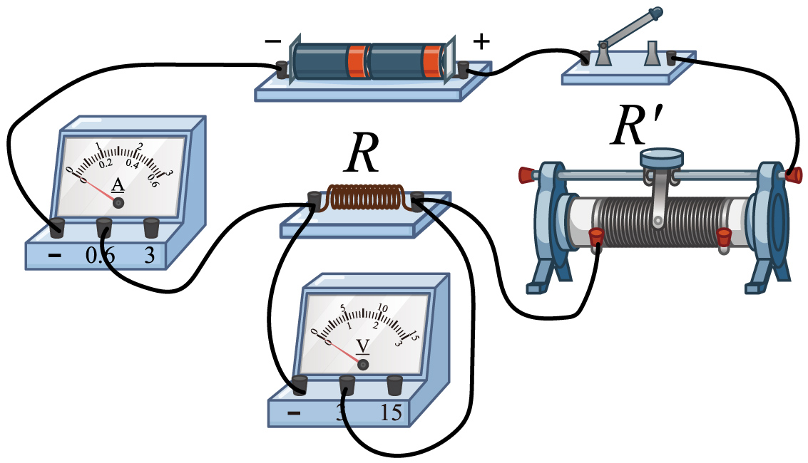 正比 换用不同规则的灯泡 灯泡的电阻不同

【详解】（1）[1]①由图甲得，定值电阻*R*与变阻器*R*′串联，电压表测量定值电阻*R*的电压，电流表测量电路电流，变阻器的左下端接入电路中，如图所示：



[2]②由图丙得，定值电阻*I-U*的图像是一条过原点的直线，由图像可以得出：电阻一定时，通过导体的电流与导体两端的电压成正比。

（2）[3]为了得到普遍规律，应换用不同规则的灯泡进行多次实验。

[4]串联电路中电流处处相等，两个小灯泡的亮度明显不同，说明灯泡的电功率不相等，由得，灯泡的电阻不相等。

16． 二力平衡 1、2、3 大 在压力一定时，接触面粗糙越粗糙 没有控制压力相同 见详解

【详解】（1）[1]用弹簧测力计沿水平方向拉动木块，使其做匀速直线运动，过二力平衡的知识可知，物体受平衡力时，摩擦力等于拉力，则木块受到的滑动摩擦力大小等于弹簧测力计的示数。

（2）[2][3]①分析表中1、2、3三次实验数据，接触面粗糙程度相同，压力越大，测力计示数越大，滑动摩擦力越大，据此结论，选队员时应选体重大的同学。

[4]②分析表中2、4、5三次实验中，压力相同，接触面越粗糙，测力计示数越大，可以得出，在压力相同的情况下，接触面越粗糙，滑动摩擦力越大。

（3）[5][6]此设计方案存在的问题是：没有控制压力相同，改进方案：将橡胶块和塑料块叠放在一起，用弹簧测力计拉着橡胶块在水平长木板上做匀速直线运动，测出它与该长木板间的滑动摩擦力；用同样的方法测塑料块与长木板之间的滑动摩擦力；重复上述实验三次；比较实验数据得出结论。

17． 变小 凸透镜焦距

【详解】（1）[1]表1中，凸透镜焦距不变*f1*=5cm，物距11cm、17cm、40cm不断增大，像高5cm、2.5cm、0.9cm逐渐减小；同理表2中、表3中也可看出物体高度、凸透镜焦距一定时，物距变大，所成实像高度变小。

（2）[2]由实验数据还可知：物体高度和物距相同时，凸透镜的焦距不同，则像距不同，像的高度也不同。如物体高度相同，物距都为40cm，凸透镜的焦距为5cm时，像距为5.7cm，像高为0.9cm；物距都为40cm，凸透镜的焦距为10cm时，像距为13.3cm，像高为2cm。

18． 电磁波 半导体 比热容大

【详解】（1）[1]电磁波可以在真空中传播，所以航天员在空间站通过电磁波与地面联系。

（2）[2]LED是一种发光二极管，通过电流时不用经过加热灯丝、直接能够发光，即把电能直接转化成光能；LED灯主要由半导体材料制成。

（3）[3]舱外航天服内的通风液冷服''通常用水做输运能量的介质，是因为水的比热容大，在相同情况下，水可以吸收更多的热量。

19．（1）①；②；（2）①；②“奋斗者”号需要上浮时，可以通过断电使电磁铁失去磁性，抛掉吸附的铁块，改变自身重力，使浮力大于重力实现上浮。

【详解】解：（1）①深潜器在一万米深处受到海水的压强为



②若其载人舱舱盖面积为0.3m2，根据可知，此深度它受到海水的压力为



（2）①当深潜器总质量为20t时恰好能悬停于某一深度作业，说明深潜器悬浮，此时它受的浮力为



②“奋斗者”号需要上浮时，可以通过断电使电磁铁失去磁性，抛掉吸附的铁块，改变自身重力，使浮力大于重力实现上浮。

答：（1）①深潜器在一万米深处受到海水的压强为；

②此深度载人舱受到海水的压力为；

（2）①深潜器总质量为20t时，能悬停于某一深度作业，此时它受到的浮力为；

②“奋斗者”号需要上浮时，可以通过断电使电磁铁失去磁性，抛掉吸附的铁块，改变自身重力，使浮力大于重力实现上浮。

【点睛】

20．（1）①8min；②提高充电功率；（2）44km；（3）4.32×107J，3.22×108J

【详解】解：（1）①由可得，给该车从最低电量到充满电所需的时间：

②提高充电功率，可以缩短充电时间；

（2）汽车行驶时消耗的电能



由题意可知，百公里耗电量为12kW⋅h/100km，因此该车的续航里程为

（3）汽油的质量

*m*=*ρV*=0.7×103kg/m3×10×10−3m3=7kg汽油完全燃烧释放的热量

*Q放*=*mq*=7kg×4.6×107J/kg=3.22×108J即燃油汽车百公里消耗的能量为3.22×108J，电动汽车百公里消耗的能量

*W1*=12kW⋅h=4.32×107J答：（1）①给该车从最低电量到充满电需8min；②提高充电功率；

（2）该车的续航里程为106.7km；

（3）电动汽车和燃油汽车百公里消耗的能量分别是4.32×107J、3.22×108J。

21．（1）见详解；（2）见详解

【详解】（1）脚踏碓做成费力杠杆，虽然费力，但能省距离，其动力臂小于阻力臂，这意味着在施力端移动较小的距离，阻力端就能移动较大的距离。对于脚踏碓来说，脚踏的一端移动较小距离，碓头一端就能快速下落较大距离，碓头快速下落会使其在较短时间内获得较大的速度，从而具有更大的动能。较大的动能作用在稻米上，能够更有效地使稻米去皮。

（2）水碓安装在水流较急的地方，是因为水流较急时，水的动能较大。根据能量守恒定律，水的动能可以更多地转化为水碓的机械能，从而使水碓具有更大的功率，能够更高效地完成对稻米的加工。